  Regione Siciliana  Assessorato dell'istruzione e della formazione professionale | Regione Siciliana  Assessorato della salute |  | 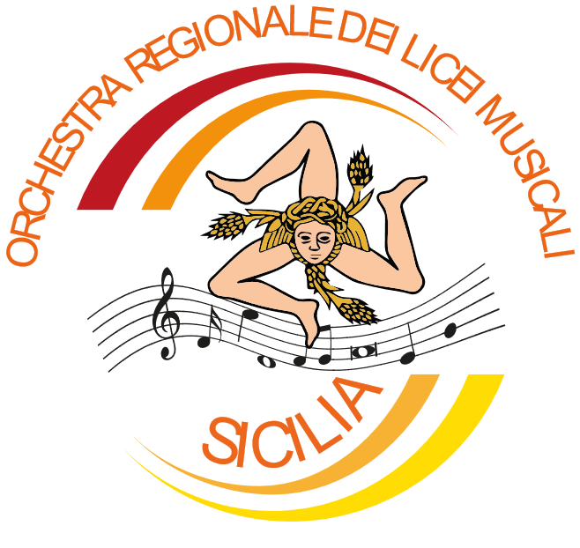

PROGETTO
CALENDARIO dei CONCERTI negli OSPEDALI
“Musicalmente… Note di Vita”
dicembre 2025

ISTITUTI SCOLASTICI | OSPEDALE | DATA | ORE
LICEO MUSICALE  “Felice Bisazza” di  MESSINA | Ospedale “Fogliani” di  Milazzo (ME) (reparto pediatria)  Liceo artistico Basile | 04/12/2025 | 11:00
LICEO MUSICALE  “Don Giovanni Colletto” di CORLEONE (PA) | Ospedale Civico di  Palermo (neuropsichiatria infantile) | 3/12/2025 | 11:00
LICEO MUSICALE  “Emilio Ainis” di  MESSINA | La cittadella della salute  “Lorenzo Mandalari”  Centro di Neuropsichiatria infantile, Messina | 10/12/2025 | 11:00
LICEO MUSICALE  “Felice Bisazza” di  MESSINA | Ospedale “Papardo” di  Messina – (reparto pediatria)  Coreutico Maurolico  Liceo artistico Basile | 10/12/2025 | 11:00
LICEO MUSICALE  “Giovanni Verga” di  MODICA (RG) | Cappella dell’Ospedale Maggiore “Nino Baglieri” di Modica | 15/12/2025 | 16:00
LICEO MUSICALE  “Empedocle” di  AGRIGENTO | Ospedale “San Giacomo D’Altopasso” di Licata (AG) | 15/12/2025 | 11:00
LICEO MUSICALE  “M. Amari – R. Pantano” di  GIARRE (CT) | Ospedale “Cannizzaro” di Catania  Contributi Liceo artistico Fermi Guttuso di Giarre | 16/12/2025 | 16:00
LICEO MUSICALE  “Giovanni Verga” di  MODICA (RG) | Torre B dell’Ospedale Giovanni Paolo II di Ragusa – Liceo coreutico | 16/12/2025 | 16:00
LICEO MUSICALE  “Empedocle” di  AGRIGENTO | 1.Ospedale “Barone Lombardo” di Canicattì (AG)  2.Ospedale “San Giovanni di Dio” di Agrigento (Reparto di Radioterapia) | 16/12/2025  16/12/2025 | 09:30  12:00
LICEO MUSICALE  “G. Turrisi Colonna” di  CATANIA | 1.Ospedale Policlinico di Catania  (Reparto ematologia)  2.Ospedale Garibaldi Nesima Catania  (Reparto pediatria) | 16/12/2025  18/12/2025 | 11:00  16.00
LICEO MUSICALE  “Tommaso Gargallo” di  SIRACUSA | Ospedale “Umberto I” di  Siracusa (Cappella)  contributo Liceo coreutico | 16/12/2025 | 16:00
LICEO MUSICALE  “Vito Fazio Allmayer” di  ALCAMO (TP) | Ospedale “Sant’Antonio Abate” di Trapani  (anche con l’intervento del Liceo Coreutico “Ximenes Fardella” di Trapani) | 17/12/2025 | 11:30
LICEO MUSICALE  “Giosuè Carducci” di  COMISO (RG) | Ospedale “Guzzardi” di Vittoria (RG) – GRADINATA ATRIO ANTISTANTE OSPEDALE | 17/12/2025 | 16:00
LICEO MUSICALE  “N. Colajanni – P. Farinato” di ENNA | Ospedale di Piazza Armerina (atrio adiacente alla Cappella ospedaliera) | 17/12/2025 | 10:30
LICEO MUSICALE  “Merendino” di  CAPO D’ORLANDO (ME) | Ospedale di Naso | 17/12/2025 | 10:30
LICEO MUSICALE  “Merendino” di  CAPO D’ORLANDO (ME) | Ospedale “Barone Romeo” di Patti (Reparto pediatrico e in altri reparti) | 18/12/2025 | 9:30
LICEO MUSICALE  “Tommaso Gargallo” di  SIRACUSA | Ospedale “Muscatello” di Augusta (Aula Magna) – contributo Liceo coreutico | 18/12/2025 | 11:00
LICEO MUSICALE  “Angelo Musco” di  CATANIA | Ospedale “San Marco”  di Catania | 18/12/2025 | 10:00
LICEO MUSICALE  “Manzoni - Juvara” di CALTANISSETTA | Ospedale “Sant’Elia” di Caltanissetta U.O.C. Pediatria | 19/12/2025 | 10:30
LICEO MUSICALE  “Don Giovanni Colletto” di CORLEONE (PA) | Ospedale Ingrassia di  Palermo (spazio antistante plesso storico) | 19/12/2025 | 11:00
LICEO MUSICALE  “Regina Margherita” di  PALERMO | Ospedale “Villa della Ginestra” di Palermo (momenti musicali in corsia) | 22/12/2025 | 16:30
LICEO MUSICALE  “Vito Fazio Allmayer” di  ALCAMO (TP) | Ospedale “Santo Vito e Santo Spirito” di Alcamo | 22/12/2025 | 11:30
LICEO MUSICALE  “Giosuè Carducci” di  COMISO (RG) | Ospedale “Giovanni Paolo II” di Ragusa | 19/12/2025 | 16:00

